附件3 常见问题

一、学生端如何解决音频输入输出不正常，考官听不见考生声音
须知：因电脑品牌不同，所以在显示默认音频时可能会有不同，拿联想ThinkPad T440举例，WIN10版本。
第一步：
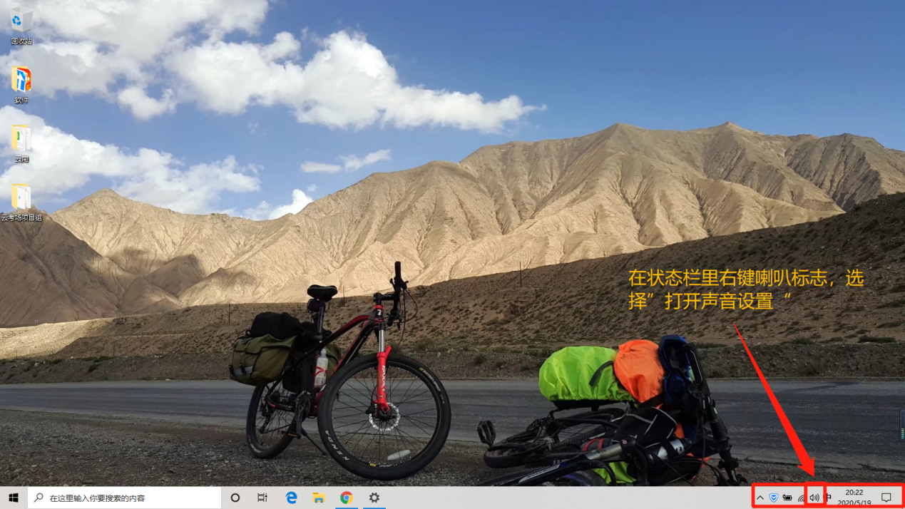
第二步：
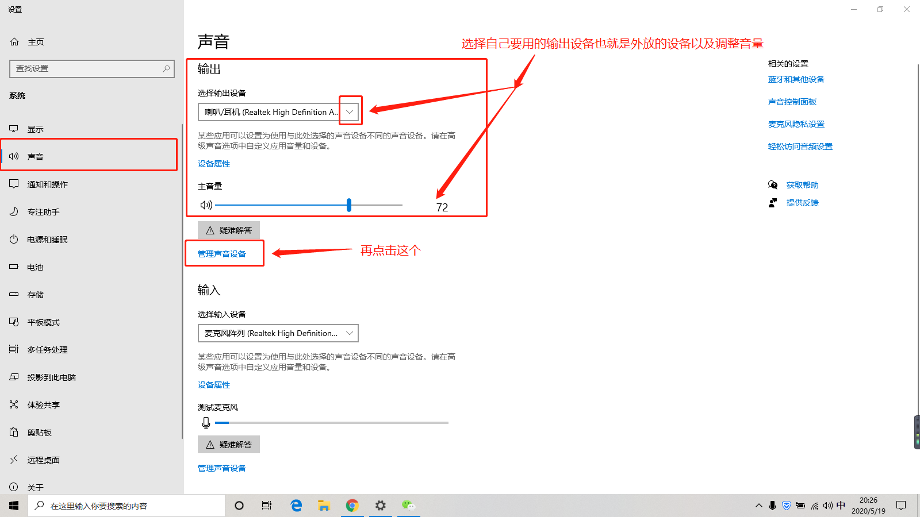
第三步：
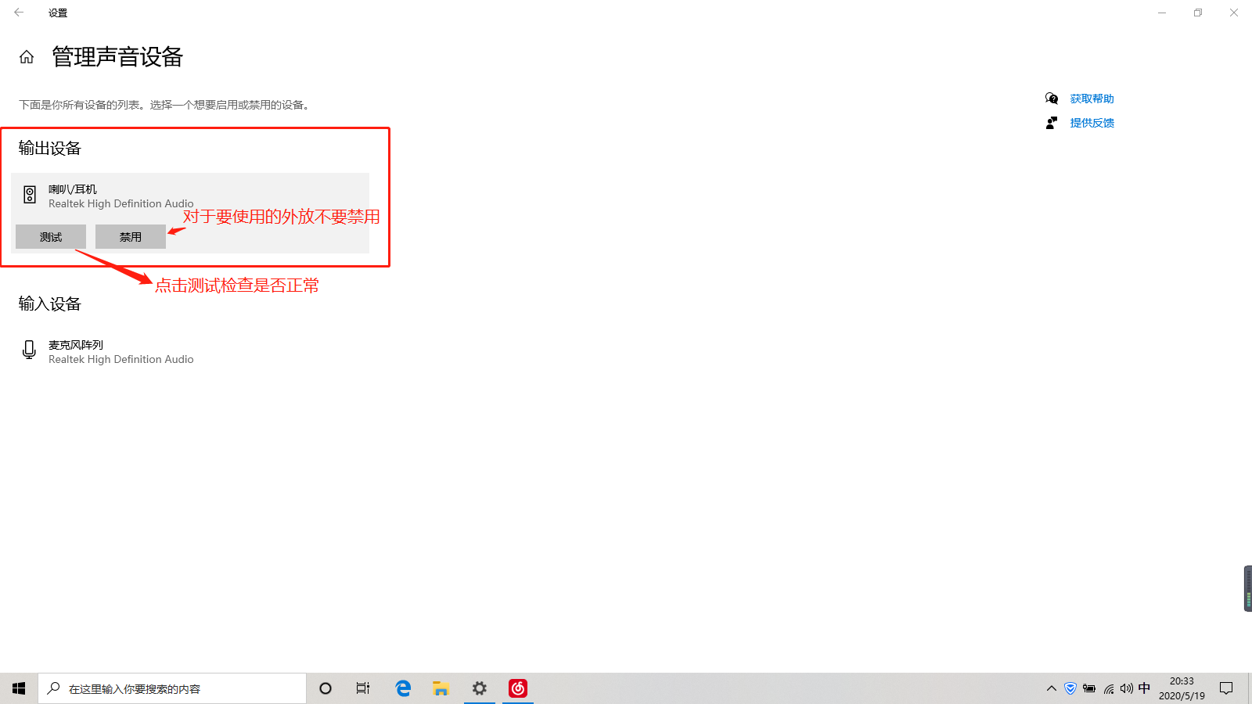
第四步:
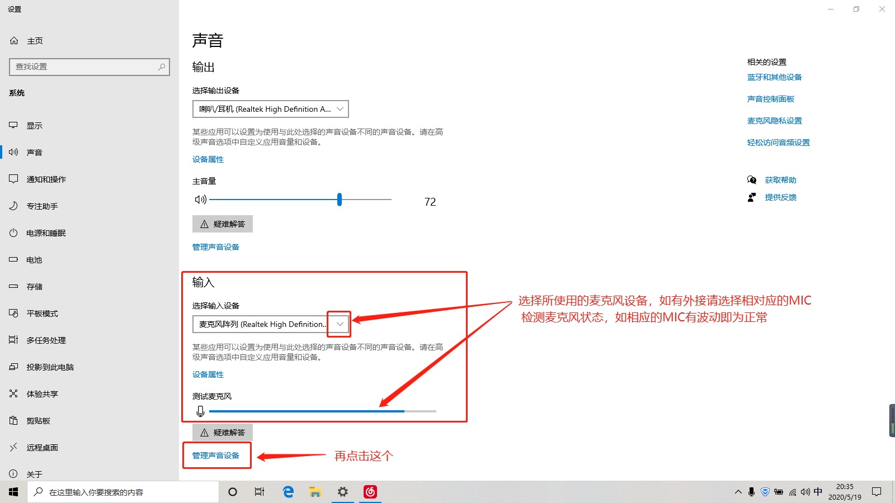
第五步：
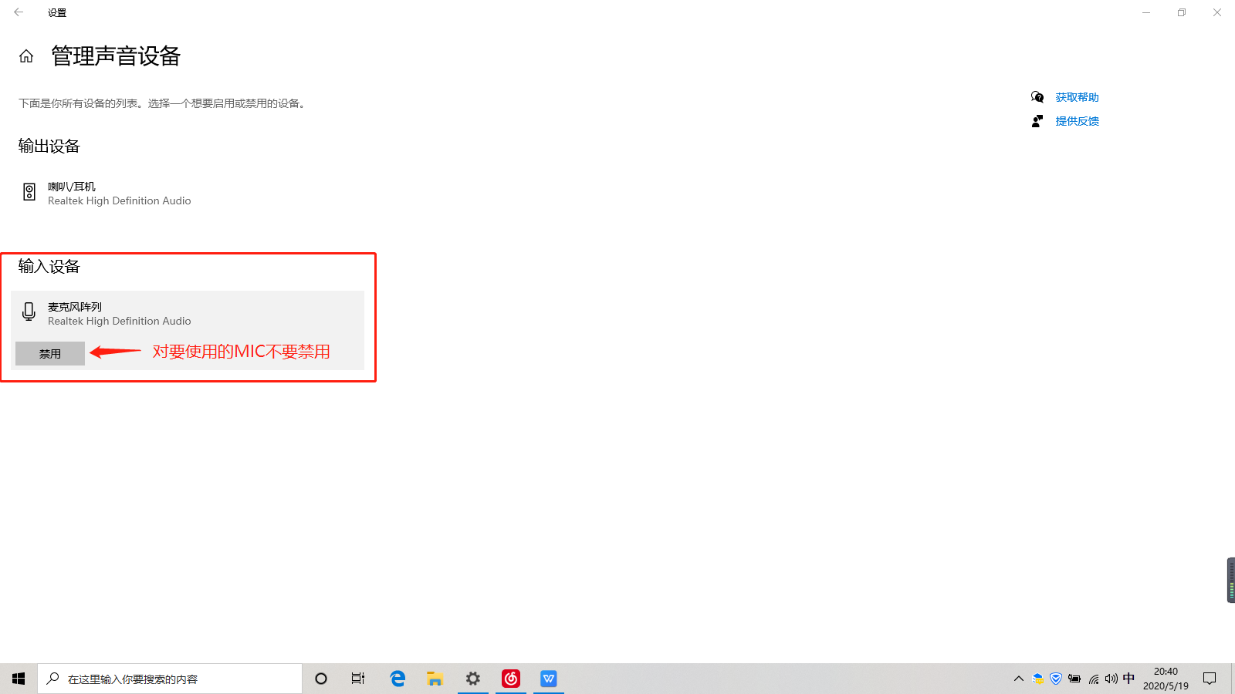
最后一步：
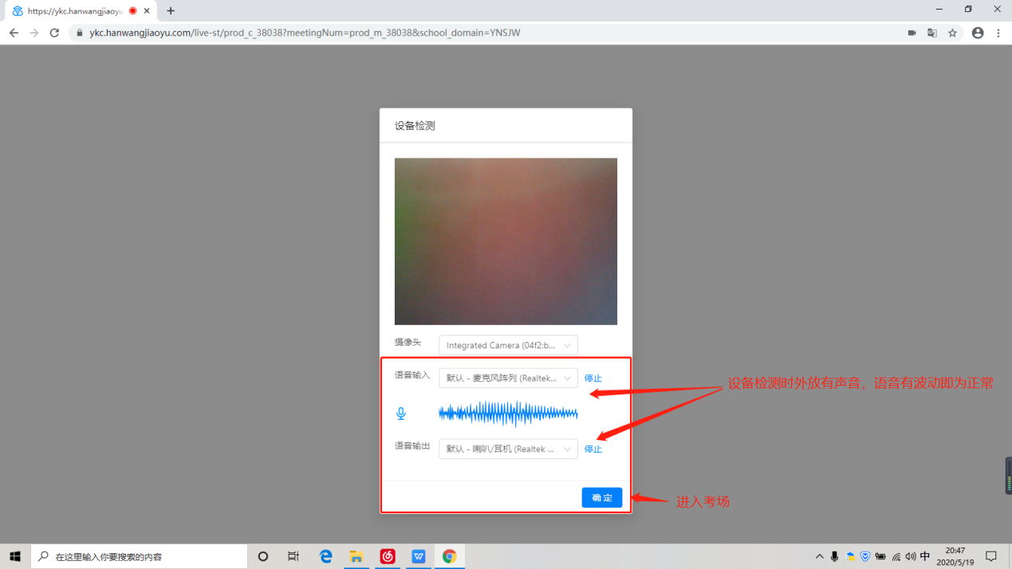

二、学生下载了通道2考场导致进不去考场解决办法
如果学生出现正在等待主持人入会，那肯定是下载了通道2考场（windows双通道）
如以下界面：
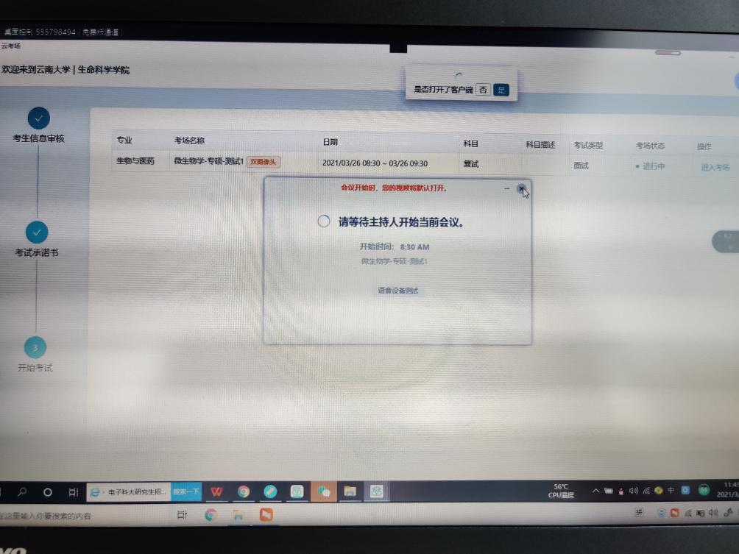
此时 是肯定进不去考场的

解决办法：在应用列表找到纯蓝色图标的云考场1.0.0，是纯蓝色图标的云考场1.0.0！！！！
不是青色的云考场2.0.4。认准两个图标以及版本号！！！。
卸载纯蓝色图标的云考场1.0.0
卸载纯蓝色图标的云考场1.0.0
卸载纯蓝色图标的云考场1.0.0
卸载成功后，关闭所有后台软件。重启云考场网页端或者客户端即可正常考试！
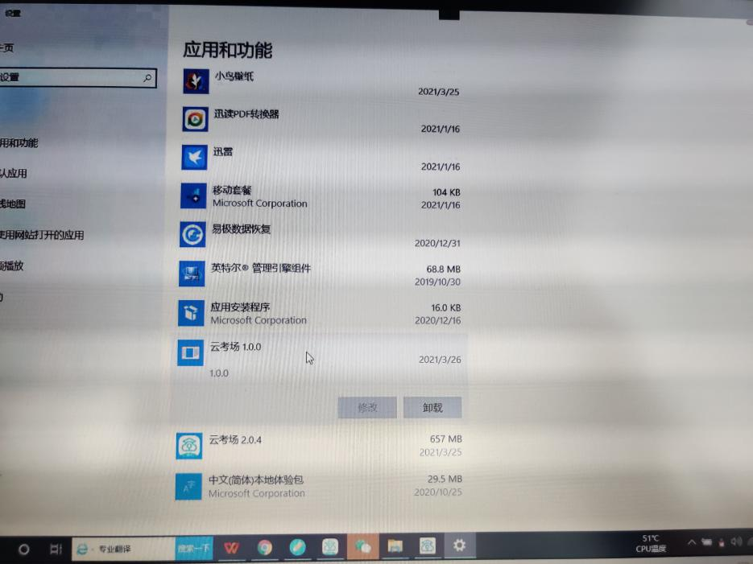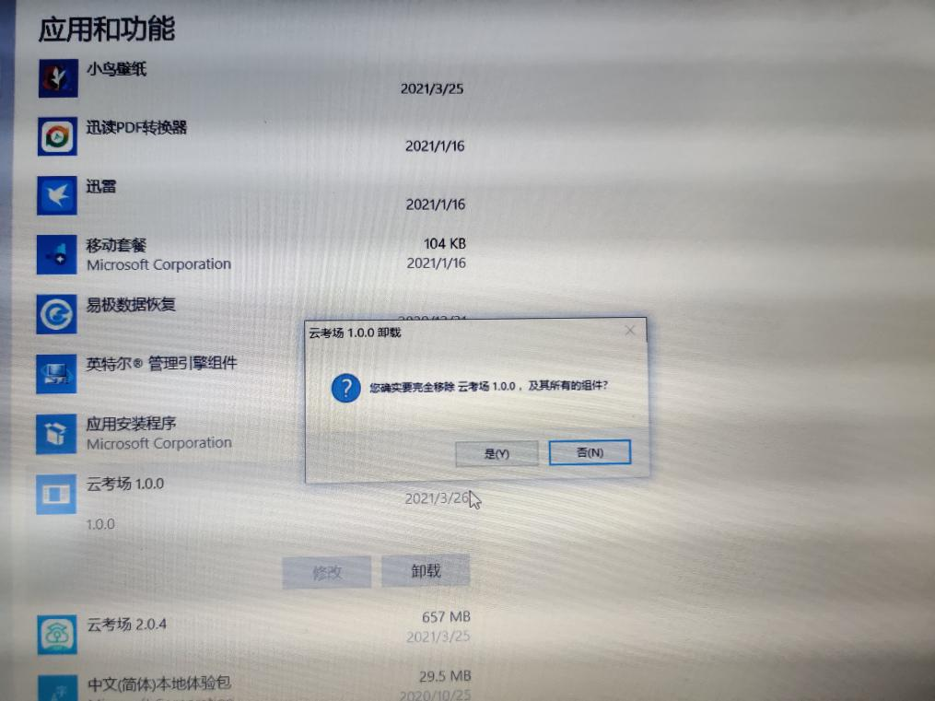

三、硬件设备要求

电脑

正式考场（web/PC端）
- 系统：支持Windows7、Windows10、Mac
- 网络：下行需10Mbps，上行5Mbps
- 内存：8G
- 分辨率：1920*1080
- CPU：Inter i3-4100U
- 分辨率：1920*1080

二、浏览器
必须使用Google浏览器

三、智能手机
Android：建议版本5.0以上，不要使用OPPO/VIVO老款手机
iOS：建议系统更新至9以上，不要使用iphoneX

四、云考场考生端常见问题汇总
云考场2021.3.26更新
- 摄像头检测不出来，一出来之后又黑了
答：确认打开，如果是外摄像头保证供电充足
- 摄像头曝光，影响录像画质
答;光线问题，调整设备位置
- 考生进入考场后，考官结束该考生面试，重新邀请打分，分数会不会覆盖
答：后面新打对的分数可以直接覆盖之前的分数
- 题目的英文部分自动翻译成中文
答：建议考生下载客户端
- 人脸识别未通过，手机没有弹出进入考场的按钮
答：建议考生及时更换设备
- mac端屏幕共享时无法正常投屏
答：根据图片进行操作
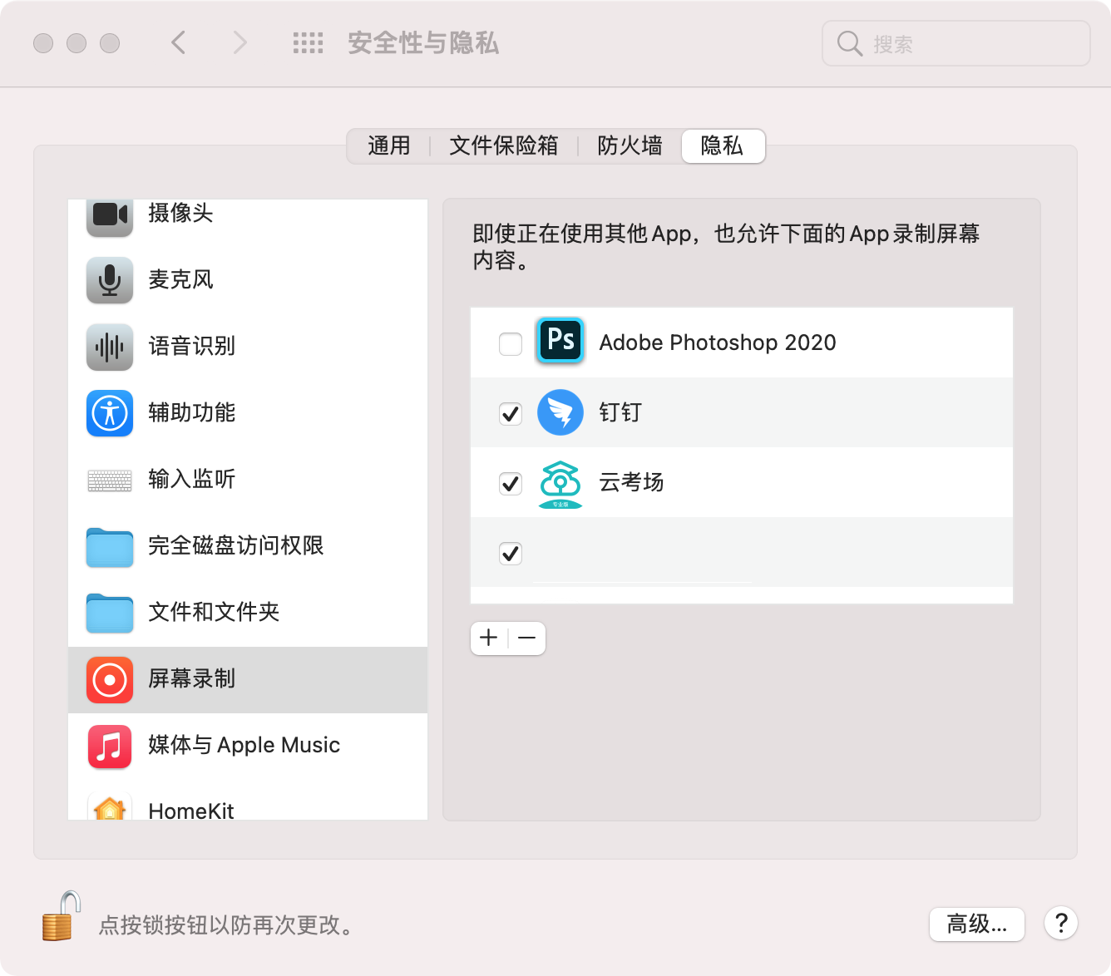

- 两个机位画面显示等待加入
答：考生网络问题
- 考生人脸识别错误三次，依然进不了
答：检查身份信息是否正确
- 人脸识别以后一直在设备检测处加载
答：浏览器不兼容，建议下载客户端
10、考生一接不到老师邀请
答：检查网络并刷新
- 面试考试时间是否能延长
答：可以往后延长两小时，原本6小时，延长后共8小时
- mac端使用云考场客户端会出现画面显示不全的情况
答：考生电脑分辨率不适配，建议修改分辨率或使用网页端
- 考生上传审核资料失败
答：只能上传2个资料，大小不能超过30M，如果传不了的话可以选择上传压缩包
- 二机位显示的是别的考生的信息
答：考生刷新或重新登录，确认考生是否有软件下载错误的情况

